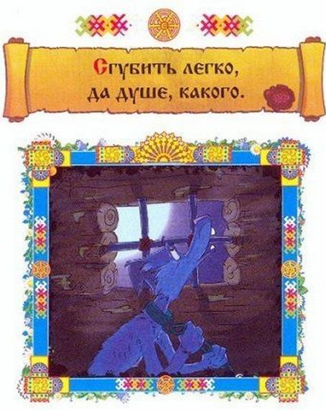

Нанесение побоев или совершение иных насильственных действий, причинивших физическую боль, но не повлекших кратковременного расстройства здоровья или утрату общей трудоспособности, наказывается штрафом в размере до 40 тысяч рублей либо лишением свободы на срок до 2 лет.

Кража, т.е. тайное хищение чужого имущества, наказывается штрафом в размере до 500 тысяч рублей либо исправительными работами на срок до 2 лет, либо лишением свободы на срок до 9 лет.

Оскорбление, т.е. унижение чести и достоинства другого лица, выраженное в неприличной форме, наказывается штрафом в размере до 40 тысяч рублей или в размере заработной платы или иного дохода осужденного за период до 3 месяцев, либо обязательными работами на срок до 120 часов, либо исправительными работами на срок до 6 месяцев.

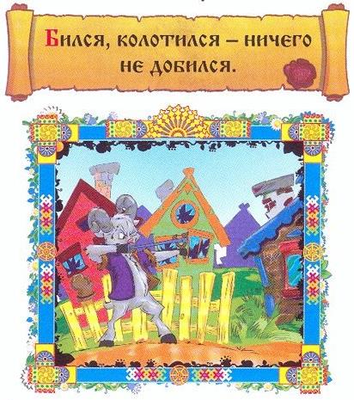
Хулиганство, т.е. грубое нарушение общественного порядка, выражающее явное неуважение к обществу, наказывается обязательными работами на срок от 180 до 240 часов, либо исправительными работами на срок от 1 года до 2 лет, либо лишением свободы до 5 лет.

Жестокое обращение с животными, повлекшее их гибель или увечье, если это деяние совершено из хулиганских или корыстных побуждений, или с применением садистских методов, или в присутствии малолетних, - наказывается штрафом до 80 тыс. рублей или в размере заработной платы или иного дохода осужденного за период до 6 месяцев, либо исправительными работами до 1 года, либо арестом до 6 месяцев.

Клевета, т.е. распространение заведомо ложных сведений, порочащих честь и достоинство другого лица или подрывающих его репутацию, - наказывается штрафом в размере до 80 тыс.рублей или в размере заработной платы или иного дохода осужденного за период до 6 месяцев, либо обязательными работами на срок от 120 до 180 часов, либо исправительными работами на срок до 1 года.

Грабеж, т.е. открытое хищение чужого имущества, наказывается исправительными работами на срок до 2 лет со штрафом либо лишением
свободы до 12 лет.

Действия, направленные на возбуждение ненависти либо вражды, а также на унижение достоинства человека или группы лиц по признакам пола, расы, национальности, языка, происхождения, отношения к религии, а равно принадлежности к какой – либо социальной группе, совершенные публично или с использованием СМИ, - наказываются штрафом в размере от 100 до 300 тыс.рублей или в размере заработной платы или иного дохода осужденного за период от 1 до 2 лет, либо лишением права занимать определенную должность или заниматься определенной деятельностью на срок до 3 лет, либо обязательными работами на срок до 180 часов, либо исправительными работами на срок до 1 года, либо лишением свободы до 2 лет.

Вандализм, т.е. осквернение зданий или иных сооружений, порча имущества на общественном транспорте или в иных общественных местах, - наказывается штрафом в размере до 40 тыс. рублей или в размере заработной платы или иного дохода осужденного за период до 3 месяцев, либо обязательными работами на срок от 120 до 180 часов, либо исправительными работами на срок от 6 месяцев до 1 года, либо арестом до 3 месяцев (с 14 лет).

Заведомо ложное сообщение о готовящихся взрыве, поджоге или иных действиях, создающих опасность гибели людей, причинения значительного имущественного ущерба либо наступления иных общественно опасных последствий, - наказывается штрафом в размере до 200 тысяч рублей либо обязательными или исправительными работами на срок до 2 лет, либо ограничением свободы на срок до 3 лет, либо лишением свободы до 3 лет.

